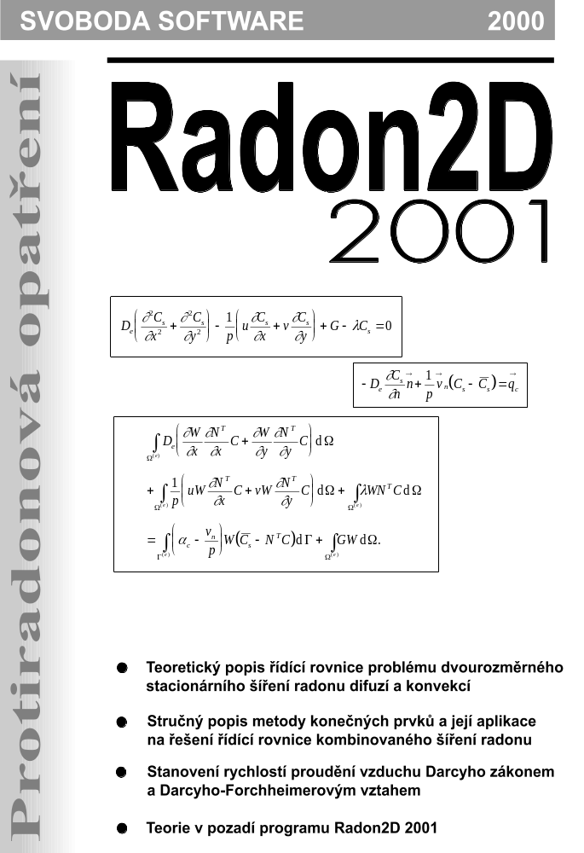
OBSAH

1. ŘÍDÍCÍ ROVNICE PROBLÉMU 3
A. Úplná přenosová rovnice pro šíření radonu difuzí a konvekcí 3
a. Základní rovnice 3
b. Okrajové podmínky 4
c. Přestupová vrstva a součinitel přestupu radonu 4
d. Iterační výpočet koncentrace Rn jako okrajové podmínky 5
e. Podmínky použití řídící rovnice 6
f. Rychlost přísunu radonu 7
B. Dvourozměrné stacionární pole tlaků vzduchu 9
a. Základní rovnice 9
b. Permeabilita 9
C. Pole rychlostí proudění vzduchu 12
a. Darcyho zákon 12
b. Darcyho-Forchheimerův vztah 13
c. Výsledná velikost rychlosti proudění 14
2. Metoda konečných prvků 15
A. Princip metody 15
B. Diskretizace řešené oblasti 18
C. Volba interpolační funkce 19
D. Nalezení vztahů pro prvek 22
E. Sestavení lokálních a globálních matic a vektorů 24
F. Řešení výsledné soustavy rovnic 27
G. Provedení doplňkových výpočtů 28
3. Použití metody konečných prvků při řešení problému 29
4. Literatura 36

Součást dodávky programového vybavení. Samostatně neprodejné.
Tato příručka nesmí být rozmnožována po částech, ani jako celek, ani převáděna do jakékoli jiné formy, a to pro jakékoli účely, bez výslovného písemného svolení výrobce.

Copyright © 2000, Zbyněk Svoboda, Martin Jiránek. Všechna práva vyhrazena.
Adresa výrobce: Dr. Ing. Z. Svoboda, 5. května 3242, 272 01 Kladno, Česká republika

ŘÍDÍCÍ ROVNICE PROBLÉMU
Kapitola

Úplná přenosová rovnice pro šíření radonu difuzí a konvekcí

Základní rovnice
Časově nezávislé šíření radonu porézním materiálem, které se skládá ze dvou současně probíhajících dějů - difuze a konvekce, je popsáno parciální diferenciální rovnicí
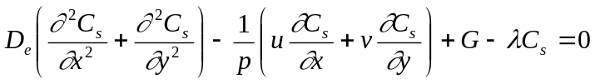, | ( )
kde C_{s} je koncentrace radonu ve vzduchu v pórech materiálu [Bq.m⁻³],
D_{e} je efektivní součinitel difuze radonu v materiálu [m².s⁻¹],
u je známá rychlost proudění vzduchu v materiálu ve směru osy x [m.s⁻¹],
v je známá rychlost proudění vzduchu v materiálu ve směru osy y [m.s⁻¹],
p je porozita materiálu [-],
λ je rozpadová konstanta radonu [2,1.10⁻⁶ s⁻¹],
G je rychlost tvorby radonu v materiálu [Bq.m⁻³.s⁻¹], definovaná vztahem
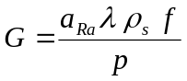, | ( )
kde ρ_{s} je objemová hmotnost materiálu [kg.m⁻³],
a_{Ra} je hmotnostní aktivita rádia Ra²²⁶ v materiálu [Bq.kg⁻¹],
f je součinitel emanace radonu materiálu [-].

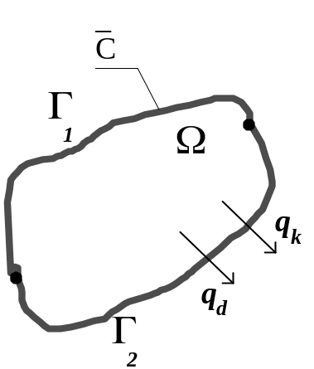
Obr. 1.1 Oblast řešení problému

Okrajové podmínky
Rovnice ( ) musí být splněna v každém místě dvourozměrné oblasti Ω s hranicí
Γ = Γ₁ ∪ Γ₂. Na části hranice Γ₁ je definována okrajová podmínka Dirichletova
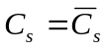, | ( )
kde 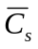je předepsaná koncentrace radonu ve vzduchu na hranici Γ₁ [ Bq.m⁻³].
Na části hranice Γ₂ je definována okrajová podmínka
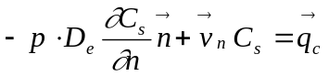, | ( )
kde 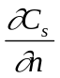 je derivace ve směru vnější normály k hranici Γ₂,
je jednotkový vektor ve směru vnější normály k hranici Γ₂,
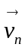je rychlost proudění vzduchu v materiálu ve směru normály k hranici Γ₂ [m.s⁻¹],
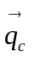je předepsaná hodnota hustoty toku radonu na hranici Γ₂ [Bq.m⁻².s⁻¹].
Podle způsobu, jakým je hustota toku radonu q_{c} určena, lze okrajovou podmínku ( ) rozdělit na dva typy:
a) Neumannovu okrajovou podmínku, pro kterou je hustota toku q_{c} předepsána jako konstanta,
b) Newtonovu okrajovou podmínku, pro kterou je hustota toku q_{c} definována
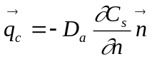, | ( )
kde D_{a} je součinitel difuze radonu ve vzduchu [1,1.10⁻⁵ m².s⁻¹].
Při řešení šíření radonu stavebními konstrukcemi se nejvíce používají Newtonova a Dirichletova okrajová podmínka. Neumannova podmínka se prakticky nepoužívá. Při dalším řešení rovnice ( ) bude používána Newtonova okrajová podmínka. Současně bude ukázáno, jak lze do výpočtu zavést i předepsanou koncentraci radonu na hranici, tedy Dirichletovu podmínku.

Přestupová vrstva a součinitel přestupu radonu
Hustota toku radonu q_{c} podle ( ) byla pro jednodušší použití v dalším zpracování problému upravena na tvar
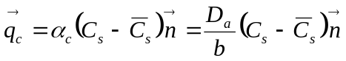, | ( )
kde α_{c} je součinitel přestupu radonu [m².s⁻¹],
je známá koncentrace radonu v prostředí v kontaktu s hodnoceným detailem
(obvykle se jedná o koncentraci radonu ve zduchu) [Bq.m⁻³],
b je tloušťka přestupové vrstvy, v níž dojde k vyrovnání koncentrace radonu C_{s}
s předepsanou koncentrací [m].
Tloušťku přestupové vrstvy b je možné v programu Radon2D 2001 při zadávání okrajových podmínek buď přímo zvolit či vypočítat na základě vztahu
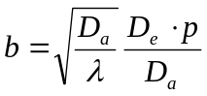, | ( )
kde D_{e} je efektivní součinitel difuze radonu ve vrchní vrstvě souvrství [m².s⁻¹],
p je porozita ve vrchní vrstvě souvrství [-].
Vztah ( ) byl odvozen Ing. Němcem [ ] s použitím článku [ ] pro případ volného povrchu zeminy či volný povrch betonové desky. Parametry D_{e} a p se vztahují vždy k poslední vrstvě před vzduchem – podle situace to může být buď vrchní vrstva zeminy či již zmíněná betonová deska.
Součinitel přestupu radonu, který byl do výpočtové analýzy zaveden autory programu Radon2D 2001 na základě analogie se šířením tepla, může nabývat různých hodnot v závislosti na volbě tloušťky přestupové vrstvy. Obecně lze říci, že čím vyšší bude hodnota součinitele přestupu radonu, tím méně se budou odlišovat vypočtené koncentrace radonu na daném povrchu detailu od zadané koncentrace v prostředí působícím na tento okraj.
V extrémní případě – např. při volbě součinitele přestupu radonu ve výši cca 1.10⁶ m².s⁻¹, budou vypočtené hodnoty koncentrací radonu totožné se zadanou okrajovou podmínkou. Tímto způsobem se také do programu Radon2D 2001 zadává Dirichletova okrajová podmínka s předepsanou a známou koncentrací na povrchu detailu (typickým případem, kdy se Dirichletova podmínka používá, je okraj detailu představující zeminu produkující radon v hloubce několika metrů).
Volit ale Dirichletovu podmínku například i pro interiér, by znamenalo podstatně ovlivnit výsledné koncentrace radonu na povrchu konstrukcí. Tyto koncentrace by totiž nebyly reálně stanoveny výpočtem, ale byly by vlastně ovlivněny pouze volbou okrajové podmínky. Je tedy vhodnější zvolit vhodnou tloušťku přestupové vrstvy, stanovit součinitel přestupu radonu a ponechat na výpočtovém mechanismu, aby stanovil koncentraci radonu na povrchu z komplexní rovnice šíření radonu ( ). Takto stanovené koncentrace radonu na vnitřním povrchu konstrukcí jsou za běžné situace (zdrojem radonu je zemina či stavební materiály) vyšší než koncentrace radonu v interiéru.

Iterační výpočet koncentrace Rn jako okrajové podmínky
V některých případech může být poměrně obtížným úkolem stanovit předpokládanou koncentraci radonu v prostoru přilehlém k hodnocenému detailu. Pokud je tato hodnota závislá především na rychlosti přísunu radonu z výpočtem hodnocené konstrukce, nezbývá často nic jiného než výslednou koncentraci odhadnout a s touto odhadnutou hodnotou počítat jako s okrajovou podmínkou. V programu Radon2D 2001 je nicméně obsažena rovněž přesnější možnost, jak v takovémto případě postupovat.
Koncentraci radonu v uzavřeném prostoru je možné obecně stanovit ze vztahu
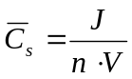, | ( )
kde J je celková rychlost přísunu radonu do uzavřeného prostoru [Bq.h⁻¹],
n je násobnost výměny vzduchu v uzavřeném prostoru [h⁻¹],
V je objem vzduchu v uzavřeném prostoru [m³].
Celkovou rychlost přísunu radonu z povrchu stavebních konstrukcí do uzavřeného prostoru lze vypočítat ze vztahu
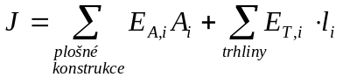, | ( )
kde E_{A,i} je rychlost přísunu radonu do uzavřeného prostoru z i-té plochy [Bq.h⁻¹.m⁻²],
A_{i} je plocha i-té konstrukce [m²],
E_{T,i} je rychlost přísunu radonu do uzavřeného prostoru z i-té trhliny [Bq.h⁻¹.m⁻¹],
l_{i} je délka i-té trhliny [m].
V programu Radon2D 2001 je možné zadat násobnost výměny vzduchu a objem vzduchu v uzavřeném prostoru nad hodnoceným detailem a dále rovněž celkové plochy jednotlivých plošných konstrukcí, kterými proniká radon do interiéru a které jsou současně součástí hodnoceného detailu. Pokud hodnocený detail obsahuje i trhliny, kterými může radon do interiéru pronikat, lze zadat i celkovou délku jednotlivých trhlin.
V prvním kroku iteračního výpočtu se použije pro stanovení pole koncentrací radonu a pro stanovení rychlostí přísunu radonu do interiéru původní uživatelem odhadnutá koncentrace radonu v interiéru (resp. v uzavřeném prostoru). Následně program vypočte ze vztahu ( ) celkovou rychlost přísunu radonu do interiéru a ze vztahu ( ) výslednou koncentraci radonu v interiéru. Tuto nově vypočtenou koncentraci použije program Radon2D 2001 jako přesnější okrajovou podmínku pro stanovení pole koncentrací radonu a pro určení rychlostí přísunu radonu do interiéru. Iterační postup se opakuje, dokud se koncentrace radonu v interiéru neliší ve dvou po sobě následujících krocích o méně než 0,1 Bq.m⁻³.

Podmínky použití řídící rovnice
Pro šíření radonu ve stavební konstrukci a v podloží lze rovnici ( ) použít za předpokladu, že konstrukce je složena z konečného počtu izotropních porézních materiálů se známými a konstantními charakteristikami. Současně je nutné předpokládat, že proudící vzduch je nestlačitelný. Proudění vzduchu v pórech může být buď laminární či turbulentní – na základě charakteru proudění vzduchu je v programu Radon2D 2001 použit příslušný výpočtový postup pro stanovení rychlostí proudění vzduchu (blíže viz kap. 1. C).

Tab. 1.1 Vlastnosti vybraných materiálů
 | Průměrné hodnoty
Materiál | Součinitel difuze radonu  D_{e} | Porozita  materiálu  p | Měrná aktivita rádia Ra²²⁶  a_{Ra} | Součinitel emanace  f
 | [m².s⁻¹] | [-] | [Bq.kg⁻¹] | [-]
Štěrk hrubý | 1,0.10⁻⁴ | 0,30 | 44 | 8,1
Štěrk jemný | 1,0.10⁻⁵ | 0,40 | 44 | 8,1
Písek | 1,0.10⁻⁶ | 0,35 | 22 | 10,0
Štěrkopísek | 1,0.10⁻⁶ | 0,30 | 30 | 9,0
Hlína suchá | 8,0.10⁻⁷ | 0,40 | --- | ---
Silt | 3,0.10⁻⁶ | 0,50 | --- | ---
Jíl | 6,0.10⁻⁸ | 0,70 | --- | 27,8
Porobeton | 1,0.10⁻⁷ | 0,20 | 88 | 15,0
Beton hutný | 5,0.10⁻⁹ | 0,05 | 35 | 9,0
Škvárobeton | 1,0.10⁻⁸ | 0,10 | 85 | 2,3
Cihly | 0,3.10⁻⁶ | 0,25 | 50 | 2,3
Asfalt. pás | 1,0.10⁻¹² | 0,0001 | --- | ---
Pryžový pás | 7,0.10⁻¹² | 0,0001 | --- | ---

Ze zápisu rovnice ( ) a okrajových podmínek ( ) až ( ) je zřejmé, že vzduch (půdní či obsažený v materiálu) se považuje za směs plynů, přičemž jedním z nich je radon. Hodnotí se tedy vlastně difuze a konvekce vzduchu skrze podloží a stavební materiály, přičemž přenášené množství radonu se vyjadřuje pomocí koncentrace radonu v tomto vzduchu.

Rychlost přísunu radonu
Důležitou a často používanou veličinou je ještě rychlost přísunu radonu, která udává, jak velké množství radonu vystupuje z jednotkové plochy konstrukce za časovou jednotku (obvykle ve směru do interiéru). Pro případ kombinovaného přenosu konvekcí a difuzí je celková rychlost přísunu radonu vyjádřena jako součet
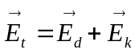, | ( )
kde E_{t} je celková rychlost přísunu radonu [Bq.m⁻².s⁻¹],
E_{d} je difuzní složka rychlosti přísunu radonu [Bq.m⁻².s⁻¹],
E_{k} je konvektivní složka rychlosti přísunu radonu [Bq.m⁻².s⁻¹].
Části vektoru difuzní složky rychlosti přísunu radonu lze vyjádřit
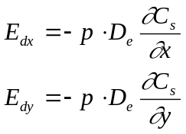 | ( )
kde E_{dx} je difuzní složka rychlosti přísunu radonu ve směru osy x [Bq.m⁻².s⁻¹],
E_{dy} je difuzní složka rychlosti přísunu radonu ve směru osy y [Bq.m⁻².s⁻¹].
Části vektoru konvektivní složky rychlosti přísunu radonu lze vyjádřit vztahem
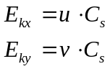 | ( )
kde E_{kx} je konvektivní složka rychlosti přísunu radonu ve směru osy x [Bq.m⁻².s⁻¹],
E_{ky} je konvektivní složka rychlosti přísunu radonu ve směru osy y [Bq.m⁻².s⁻¹],
u, v jsou rychlosti proudění vzduchu v materiálu ve směru osy x a y [m.s⁻¹].

Pro případ dvourozměrného stacionárního šíření radonu je rychlost přísunu radonu z povrchu konstrukce do interiéru definována vztahem
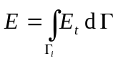, | ( )
kde E je rychlost přísunu radonu z konstrukce přes vnitřní povrch Γ_{i} [Bq.m⁻¹.s⁻¹],
E_{t} je rychlost přísunu radonu přes části vnitřního povrchu konstrukce Γ_{i} [Bq.m⁻².s⁻¹].
Rychlost přísunu E je vztažena na šířku hodnoceného výseku stavební konstrukce a na 1 m výšky tohoto výseku. Pokud do vztahu ( ) dosadíme za rychlost přísunu E_{t} její dva dílčí členy upravené tak, aby byly orientovány kolmo na povrch Γ_{i}, získáme vztah
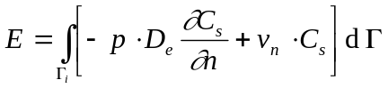, | ( )
kde je derivace ve směru normály k vnitřnímu povrchu Γ_{i},
v_{n} je rychlost proudění vzduchu v materiálu ve směru normály k povrchu Γ_{i} [m.s⁻¹].

Rychlost přísunu radonu se většinou vyhodnocuje jen pro vnitřní povrch konstrukce. Na základě vypočtené hodnoty rychlosti přísunu radonu je dále možné vypočítat objemovou aktivitu radonu v hodnocené místnosti a porovnat ji s požadavky platných předpisů.

Dvourozměrné stacionární pole tlaků vzduchu

Základní rovnice
Dvourozměrné stacionární rozložení tlaků vzduchu v porézním prostředí je popsáno parciální diferenciální rovnicí
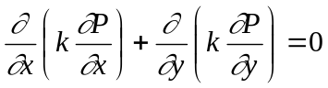 | ( )
kde P je tlak vzduchu [Pa],
k je permeabilita (plynopropustnost) prostředí [m²].
Rovnice ( ) musí být splněna v každém bodě dvourozměrné oblasti Ω s hranicí Γ. Na hranici Γ musí být současně splněna okrajová podmínka
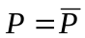, | ( )
kde 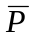je předepsaný tlak na hranici Γ [Pa].
Pro rozložení tlaků vzduchu v porézním prostředí Ω lze použít rovnici ( ) za předpokladu, že prostředí Ω je složeno z konečného počtu izotropních materiálů se známými a konstantními materiálovými charakteristikami. Současně je nutné předpokládat, že proudící vzduch je nestlačitelný. Proudění vzduchu v pórech může být buď laminární či turbulentní – na základě charakteru proudění vzduchu je v programu Radon2D 2001 použit příslušný výpočtový postup pro stanovení rychlostí proudění vzduchu (blíže viz kap. 1. C).
Všechny předpoklady je většinou možné u zde popisovaných problémů zavést. Oblast řešení rovnice ( ) je totiž definována v případě šíření radonu jako množina vzájemně se dotýkajících homogenních izotropních suboblastí. Tlakové gradienty jsou navíc poměrně malé (maximálně desítky Pa), takže je obvykle splněn i předpoklad laminárního proudění vzduchu v porézním prostředí – v těch případech, kdy tento předpoklad splněn není, se postupuje variantní způsobem (viz kap. 1. C).
Numerické řešení rovnice ( ) nepřináší žádné problémy. Jedná se o klasickou rovnici aplikované fyziky, tzv. Laplaceovu rovnici, která v nepatrně odlišném tvaru popisuje mimo jiné i stacionární šíření radonu difuzí. Řešení Laplaceovy rovnice metodou konečných prvků, která je v této práci použita pro řešení všech okrajových úloh, lze nalézt v řadě publikací [ ], [ ], [ ], [ ], [ ], [ ].

Permeabilita
Podrobnější zmínku si však zaslouží permeabilita prostředí k. Jedná se o důležitou veličinu, která charakterizuje plynopropustnost materiálu. Závisí na ní nejen rozložení tlaků v řešené oblasti, ale i výsledné pole rychlostí proudění. Na rozdíl od jiných, častěji využívaných materiálových charakteristik však není pro stavební materiály často k dispozici a je tedy nutné její hodnotu odhadnout. Naměřené hodnoty permeability pro různé stavební a přírodní materiály uvádí [ ]. Odhadnout hodnotu permeability je nutné nejen u materiálů, které nejsou uvedeny v [ ], ale i u vzduchových vrstev, které se mohou v řešené oblasti objevit. Hodnocená část stavební konstrukce totiž může obsahovat spáry, uzavřené vzduchové dutiny a další vrstvy vyplněné vzduchem. Pokud není rozložení tlaků vzduchu ve vzduchové vrstvě známé, je nutné pro jeho stanovení znát vlastnost vzduchu, která by v rovnici ( ) odpovídala permeabilitě prostředí. Zavést tento parametr do výpočtu umožní „ekvivalentní“ permeabilita vzduchu.

Tab. 1.1 Hodnoty permeabilit vybraných materiálů podle [ ]
Materiál | Permeabilita k [m²]
hrubozrnný štěrk | 1,0 . 10⁻⁸
jemnozrnný štěrk | 1,0 . 10⁻⁹
čistý hrubý písek | 8,0 . 10⁻¹⁰
čistý střední písek | 1,0 . 10⁻¹⁰
čistý jemný štěrkopísek | 1,0 . 10⁻¹¹
čistý jemný písek | 5,0 . 10⁻¹²
velmi jemný prachovitý písek | 1,3 . 10⁻¹³
silt | 8,0 . 10⁻¹⁴
písčitý jíl | 8,0 . 10⁻¹⁵
prachovitý jíl | 1,0 . 10⁻¹⁵
jíl | 1,0 . 10⁻¹⁶
zemina pod hladinou podzemní vody | 1,0 . 10⁻¹⁷
beton porézní | 1,0 . 10⁻¹⁵
beton hutný | 1,0 . 10⁻¹⁷
hydroizolace | 1,0 . 10⁻²²

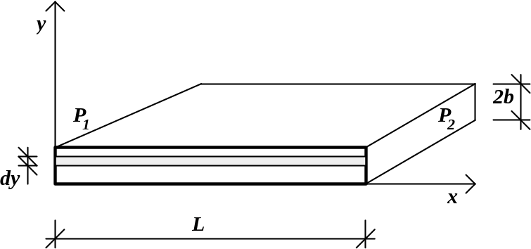
Obr. 1.2 Schéma vzduchové vrstvy tloušťky 2b

Pro její stanovení je nejprve nutné odvodit vztah pro rychlost proudění vzduchu ve vrstvě [ ]. Předpokládejme, že je dána vzduchová vrstva jednotkové šířky, tloušťky 2b a délky L (Obr. 1.2), v níž se pohybuje vzduch laminárním prouděním. Na vrstvičku o tloušťce dy působí tlakové a třecí síly, které musí být za předpokladu ustáleného proudění vzduchu v rovnováze. Vyřešením vzniklé diferenciální rovnice lze získat vztah pro rozdělení rychlosti proudění ve spáře
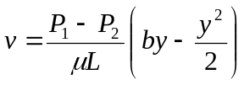, | ( )
kde v je rychlost proudění vzduchu [m.s⁻¹],
P je tlak vzduchu [Pa],
μ je dynamická viskozita vzduchu [1,7 . 10⁻⁵ kg.m⁻¹.s⁻¹],
b je polovina tloušťky spáry [m],
L je délka spáry [m].
Průměrnou rychlost proudění ve spáře lze získat ze vztahu
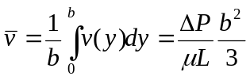, | ( )
kde ΔP je rozdíl tlaků vzduchu [Pa].
Pokud nyní zavedeme rovnost mezi rychlostí proudění vzduchu ve vrstvě podle vztahu
( ) a rychlostí proudění vzduchu ve vrstvě podle vztahu ( ) a pokud budeme současně předpokládat lineární rozložení tlaků vzduchu po délce spáry L, získáme pro „ekvivalentní“ permeabilitu vzduchu k_{a} vztah
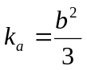, | ( )
kde b je polovina tloušťky spáry [m].

Rovnice ( ) samozřejmě platí jen pro případ jednorozměrného proudění vzduchu spárou. Při vědomí určitého zjednodušení ji lze ovšem použít i pro proudění dvourozměrné. Proudění vzduchu ve spáře mezi podstatně méně propustnými materiály je totiž prakticky vždy orientováno ve směru podélné osy spáry a jednorozměrnému proudění se velmi blíží.
Další podstatnou podmínkou pro platnost rovnice ( ) je existence laminárního proudění vzduchu ve spáře. Jako hranice mezi laminárním a turbulentním prouděním se obvykle uvádí hodnota Reynoldsova čísla 2320 - pro hodnoty nižší než 2320 se uvažuje proudění laminární, pro hodnoty vyšší pak turbulentní. Tyto hodnoty jsou ovšem aplikovatelné na proudění viskózní tekutiny v potrubí. Pro proudění vzduchu ve spáře je potřebné uvažovat hranici přechodu mezi laminárním a turbulentním prouděním kolem hodnoty 500 [ ].

Tab. 1.2 Vybrané hodnoty „ekvivalentní“ permeability vzduchu
Tloušťka spáry  (kolmo na proudění)  d [mm] | „Ekvivalentní“ permeabilita  vzduchu ve spáře  k_{a} [m²] | Maximální rychlost proudění ve spáře při Reynoldsově čísle Re ≤ 500  v_{max} [m.s⁻¹]
0,5 | 2,1 . 10⁻⁸ | 14,0
1,0 | 8,3 . 10⁻⁸ | 7,0
2,0 | 3,3 . 10⁻⁷ | 3,5
5,0 | 2,1 . 10⁻⁶ | 1,4
10,0 | 8,3 . 10⁻⁶ | 0,7

Reynoldsovo číslo je možné pro případ proudění ve spáře tloušťky 2b vyjádřit jako
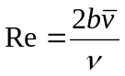, | ( )
kde je průměrná rychlost proudění vzduchu [m.s⁻¹],
ν je kinematická viskozita vzduchu [1,4 . 10⁻⁵ m².s⁻¹].
Některé vybrané hodnoty „ekvivalentní“ permeability vzduchu v závislosti na tloušťce spáry uvádí Tab. 1.2. Zároveň je v uvedené tabulce pro každou tloušťku spáry uvedena maximální rychlost proudění vzduchu, pro kterou bude Reynoldsovo číslo menší než 500. Pokud by výsledkem výpočtu byly vyšší rychlosti proudění vzduchu ve spáře, nebyla by splněna podmínka laminárního proudění.

Jakmile je pole tlaků vzduchu vypočteno numerickým řešením rovnice ( ) s okrajovou podmínkou ( ), je možné přistoupit k výpočtu pole rychlostí proudění vzduchu.

Pole rychlostí proudění vzduchu

Darcyho zákon
Složky vektoru rychlosti proudění vzduchu v porézním prostředí je možné vypočítat pro laminární proudění na základě Darcyho zákona
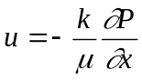  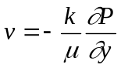, | ( )
kde u je rychlost proudění vzduchu v porézní látce ve směru osy x [m.s⁻¹],
v je rychlost proudění vzduchu v porézní látce ve směru osy y [m.s⁻¹],
k je permeabilita (plynopropustnost) prostředí [m²],
P je tlak vzduchu v porézní látce [Pa],
μ je dynamická viskozita vzduchu v pórech [1,7 . 10⁻⁵ kg.m⁻¹.s⁻¹].
Aby mohly být složky rychlosti proudění vzduchu v porézním materiálu vyjádřeny rovnicemi ( ), musí být splněno několik podmínek. Velikost pórů v materiálu musí být dostatečně velká v porovnání se střední volnou dráhou molekul vzduchu, porézní materiál musí být izotropní - tedy jeho permeabilita musí být stejná ve směru obou os - a konečně proudění vzduchu v porézním materiálu musí být laminární.
První dvě podmínky jsou běžně splněny ve většině případů přicházejících v úvahu při řešení šíření radonu ve stavebních konstrukcích. Třetí podmínka - laminární proudění - je splněna jen tehdy, když je Reynoldsovo číslo dostatečně malé. Reynoldsovo číslo je pro případ proudění v porézním materiálu definováno
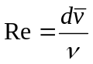, | ( )
kde d je charakteristický průměr póru v porézním materiálu [m],
je rychlost proudění v porézním materiálu [m.s⁻¹],
ν je kinematická viskozita vzduchu [1,4 . 10⁻⁵ m².s⁻¹].
Hranice mezi laminárním a turbulentním prouděním je pro případ proudění v porézním materiálu posunutá výrazně níže, než je obvyklé například pro proudění viskózních tekutin v potrubí. W. Nazaroff [ ], [ ] uvádí výsledky experimentů, které ukazují, že odchylky od Darcyho zákona se objevují již při Reynoldsově čísle větším než 4. Podle W. Nazaroffa nabývá Reynoldsovo číslo nižších hodnot než 4 pro materiály s permeabilitou nižší než 10⁻⁸ m² při tlakovém gradientu do 5 Pa. Většina stavebních materiálů má permeabilitu nižší. Splní tedy při uvedeném tlakovém rozdílu podmínku laminárního proudění a lze u nich použít Darcyho zákon.

Darcyho-Forchheimerův vztah
Při větších tlakových gradientech, než je běžných 5 Pa, je nutné zkontrolovat velikost Reynoldsova čísla. Pokud překročí hranici 5 Pa, je nutné podle [ ] použít pro výpočet rychlostí proudění vzduchu upravený Darcyho-Forchheimerův vztah
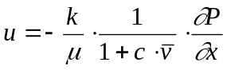  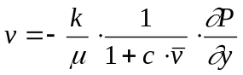, | ( )
kde c je Forchheimerovo číslo [s.m⁻¹],
je velikost vektoru rychlosti proudění [m.s⁻¹].

Ve vztahu ( ) se vyskytuje velikost vektoru rychlosti proudění definovaná níže ve vztahu ( ). Je zřejmé, že bude nutné požít iterační výpočet. Program Radon2D 2001 stanovuje v případě turbulentního proudění s Reynoldsovým číslem vyšším než 4 výsledné složky rychlostí proudění právě iterací. Nejprve se pro daný konečný prvek zjistí složky rychlosti proudění z Darcyho zákona ( ) a stanoví se Reynoldsovo číslo ze vztahu ( ). Pokud Reynoldsovo číslo překročí hodnotu 4, stanoví se složky rychlosti proudění v daném prvku ze vztahu ( ). Z nově zjištěných složek vektoru rychlosti proudění se určí velikost vektoru a výpočet se opakuje, dokud se ve dvou po sobě následujících krocích neliší výsledné rychlosti proudění o méně než 5%.
Praktickým efektem použití Darcyho-Forchheimerova vztahu je snížení vypočtených rychlostí proudění vzduchu oproti hodnotám získaným klasickým Darcyho postupem. Snížení výsledných hodnot závisí na volbě Forchheimerova čísla, které se podle [ ] pohybuje například pro štěrk od 6 do 20 s.m⁻¹. Z fyzikálního hlediska způsobuje snížení rychlosti vypočtené pro předpoklad laminárního proudění reálně existující turbulentní proudění, v jehož důsledku lze očekávat vyšší ztráty např. třením.

Výsledná velikost rychlosti proudění
Velikost výsledné rychlosti proudění je možné určit z jejích složek na základě vztahu
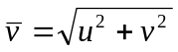. | ( )

Samotný výpočet rovnic ( ) či ( ) je zvolenou metodou konečných prvků snadno proveditelný. Jedná se o obdobu výpočtu tepelných toků u problému vedení tepla, filtračních rychlostí u problému proudění podzemní vody nebo velikostí difuzních toků u problému šíření radonu.

Kapitola

Metoda konečných prvků
Metoda konečných prvků patří mezi modernější numerické metody řešení okrajových a počátečních úloh diferenciálních rovnic. Její vznik je spojen s rozvojem výpočetní techniky, bez níž by nebylo prakticky možné metodu konečných prvků použít.
Princip metody vyjadřuje definice J. T. Odena upravená I. Kazdou [ ]: „Metoda konečných prvků je numerická metoda, umožňující aproximovat hledanou funkci diskrétním modelem, tvořeným jednak množinou jejích hodnot v konečném počtu předem zvolených bodů v dané oblasti, jednak po částech spojitými aproximacemi v podoblastech, daných těmito body“.
Ačkoli metoda vznikla v inženýrských kruzích a teprve později byly zdokonaleny a zobecněny její teoretické matematické základy, dnes se metoda používá většinou ve své variační, matematicky podložené formulaci.

Princip metody
Metoda konečných prvků patří do skupiny variačních metod řešení okrajových a počátečních úloh diferenciálních rovnic. Nejblíže má ke klasické Ritzově metodě, od které se ovšem liší v řadě velmi významných detailů.
Oběma metodám je společný samotný variační princip hledání řešení diferenciální rovnice. Okrajové a počáteční úlohy diferenciálních rovnic lze totiž v některých případech, které jsou v inženýrské praxi dosti obvyklé, řešit jako úlohy hledání minima příslušného funkcionálu. Řešení diferenciální rovnice se pak hledá jako funkce, která realizuje minimum funkcionálu příslušného dané diferenciální rovnici v určité třídě funkcí. Tato třída se volí dostatečně široká, aby v ní funkcionál skutečně svého minima dosahoval. Samotné řešení diferenciální rovnice se hledá ve tvaru tzv. minimizující posloupnosti, která k přesnému řešení konverguje.

Ritzovu metodu je možné použít pro řešení problémů typu
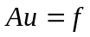, | ( )
kde A je lineární pozitivně definitní operátor na lineálu M v Hilbertově prostoru,
v němž je skalární součin definován jako 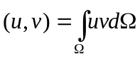
u je hledaná funkce,
f je daná funkce.
Podle věty o minimu kvadratického funkcionálu je řešením funkce u, pro kterou nabývá funkcionál
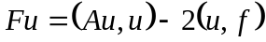 | ( )
svého minima.
Řešení rovnice ( ) se hledá ve formě minimizující posloupnosti {u_{n}}, pro kterou musí platit
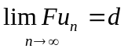, | ( )
kde d je minimum funkcionálu Fu.
Pokud splní nalezené prvky posloupnosti {u_{n}} podmínku
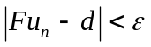, | ( )
kde ε je požadovaná přesnost, potom je posloupnost {u_{n}} ve výše uvedeném smyslu blízká přesnému řešení u a lze ji považovat za přibližné řešení okrajové úlohy.
Minimizující posloupnost se v Ritzově metodě sestrojuje ve tvaru
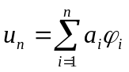, | ( )
kde a_{i} jsou neznámé konstanty,
ϕ_{i} jsou zvolené funkce, které musí splňovat dva požadavky: musí být lineárně
nezávislé a musí tvořit úplnou posloupnost vzhledem k operátoru A.
První požadavek znamená, že žádnou z funkcí ϕ_{i} není možné vyjádřit jako lineární kombinaci funkcí ostatních. Druhý požadavek znamená, že každou funkci u z lineálu M lze aproximovat lineární kombinací ( ) tak, aby platilo 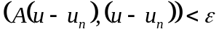. Po splnění těchto podmínek se posloupnost funkcí {ϕ_{i} } nazývá bází.
Neznámé konstanty a_{i} v minimizující posloupnosti ( ) se hledají z podmínky, aby funkcionál Fu nabýval pro funkci u_{n} svého minima. Funkce u_{n} se tedy dosadí do funkcionálu Fu a provedou se postupně parciální derivace aproximace funkcionálu Fu_{n} podle parametrů a_{i}, které se položí rovné nule (podmínka extrému)
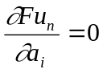 i = 1, 2, ..., n. | ( )
Tímto krokem se získá soustava lineárních rovnic pro neznámé konstanty a_{i}
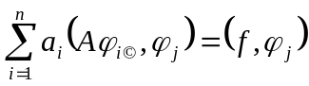 j = 1, 2, ..., n. | ( )
Tato soustava má vždy jediné řešení, protože funkce ϕ_{i} jsou lineárně nezávislé a determinant matice soustavy je proto různý od nuly.

Po velmi stručném popisu Ritzovy metody, pomíjejícím některé definice, uveďme podstatné odlišnosti, které se objevují u metody konečných prvků. Ritzovu metodu lze použít jen tehdy, když je operátor A v rovnici ( ) pozitivně definitní a lineární. Navíc se pro sestrojení minimizující posloupnosti používá bázových funkcí, které jsou spojité po celé řešené oblasti. Často je velmi obtížné, ba nemožné takové funkce nalézt.
Metodu konečných prvků lze naproti tomu použít i pro řešení okrajových a počátečních úloh s obecnějšími operátory. Pro praktické použití je výhodnější i její přístup k tvorbě bázových funkcí. V metodě konečných prvků se spojitá úloha převádí na úlohu diskrétní prostřednictvím rozdělení řešené oblasti na konečný počet prvků, přičemž bázové funkce jsou pak lokálně definované nad jednotlivými prvky. Bázových funkcí tak může být v celé řešené oblasti velký počet, ale každá z nich je nenulová jen v rámci těch prvků, které mají společný uzel, ke kterému daná bázová funkce přísluší. Spojitost řešení je zajištěna tím, že konstanty v minimizující posloupnosti mají na rozdíl od Ritzovy metody konkrétní fyzikální smysl - jsou to přímo hodnoty neznámé funkce ve vrcholech jednotlivých prvků.

Podívejme se nyní na způsob, jakým úlohu ( ) řeší metoda konečných prvků. Okrajová úloha diferenciální rovnice je definována v oblasti Ω rovnicí
, | ( )
kde A je obecně nelineární operátor, u je neznámá funkce a f je daná funkce, a příslušnými okrajovými podmínkami. Řešení budeme hledat opět ve tvaru funkce u_{n}, která minimalizuje funkcionál příslušný rovnici ( ).
Prvním krokem řešení úlohy je rozdělení oblasti řešení Ω na konečný počet prvků, které se vzájemně dotýkají buď jen svými hranicemi, nebo mají společný jen jeden uzel. Řešená oblast Ω musí být těmito prvky kompletně pokryta. V rámci řešené oblasti je možný výskyt více typů konečných prvků. Každý prvek má n uzlů, což jsou předem zvolené body prvku - obvykle jeho vrcholy a případně další body na hranici prvku. Celkový počet prvků v řešené oblasti Ω označme m, celkový počet uzlů v řešené oblasti Ω označme k.
V každém prvku Ω^{(e)} je hledaná funkce u_{n} vyjádřena jako součin bázových interpolačních funkcí N_{i} a hodnot hledané funkce v uzlech prvku u_{i} (pro i od 1 do n). Lokální bázové funkce N_{i} se obvykle volí jako polynomické. Bázové funkce mají důležitou vlastnost: dosadíme-li souřadnice jednotlivých uzlů prvku do vyjádření bázové funkce N_{i}, nabývá tato funkce hodnoty 1 pro vrchol i a hodnoty 0 pro všechny ostatní vrcholy prvku.
Průběh hledané funkce u_{n} v rámci jednoho prvku Ω^{(e)} je pak vyjádřen vztahem
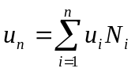, | ( )
kde u_{i} jsou neznámé hodnoty funkce u v uzlech prvku,
N_{i} jsou zvolené interpolační funkce.
Za předpokladu, že ve všech prvcích platí aproximace ( ), bude hledaná funkce u v rámci celé řešené oblasti Ω aproximována funkcí
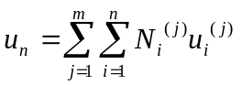. | ( )
Aproximaci ( ) je dále možné dosadit do vztahu pro funkcionál Fu, čímž se získá aproximace funkcionálu - funkce F(u₁, u₂, ..., u_{k}). Parciálními derivacemi funkce F podle argumentů u_{i} vznikne soustava obecně nelineárních rovnic pro k neznámých. Bude-li operátor A v rovnici ( ) lineární, a v důsledku toho funkcionál Fu kvadratický, přejde soustava nelineárních rovnic v soustavu rovnic lineárních, která je po zavedení okrajových podmínek snadno řešitelná. Pro většinu inženýrských problémů je charakteristický právě tento případ.

Než bude proveden podrobnější rozbor metody konečných prvků, uveďme zde, jak se sluší na metodu úzce spojenou s výpočetní technikou, algoritmus její aplikace na řešení okrajové úlohy diferenciálních rovnic. Jednotlivé kroky aplikace metody konečných prvků jsou:
- diskretizace řešené oblasti
- volba interpolační funkce
- nalezení vztahů pro prvek
- sestavení lokálních a globálních matic a vektorů
- řešení výsledné soustavy rovnic
- provedení doplňkových výpočtů.

Diskretizace řešené oblasti
Prvním krokem je rozdělení oblasti řešení diferenciální rovnice na konečný počet zvolených prvků. Během několika desítek let rozvoje metody konečných prvků byla vytvořena celá řada typů prvků, od prutových lineárních a zakřivených pro řešení rámových konstrukcí, přes prvky rovinné trojúhelníkové a izoparametrické pro řešení dvourozměrných problémů, až po prvky prostorové pro řešení úloh třírozměrných. Hrany prvků mohou být jak přímé, tak zakřivené. Volba prvku závisí na typu řešené úlohy. Naopak na volbě prvku pak závisí nejen možnost dokonalého pokrytí řešené oblasti těmito elementy, ale i volba bázových funkcí, které jsou úzce vázané na typ prvku.
V rámci této práce byl pro další aplikaci metody konečných prvků na řešené problémy šíření radonu použit rovinný trojúhelníkový prvek (Obr. 2.3). Jeho hlavní předností, kromě jednoduché aplikace, je schopnost pokrýt snadno oblast libovolného tvaru. Určitou nevýhodou je naopak závislost přesnosti výpočtu na tvaru prvku. Pro dosažení uspokojivé přesnosti výpočtu je nutné volit trojúhelníkové prvky, které nejsou příliš protáhlé. Obvykle se doporučuje, aby poměr největší a nejmenší výšky v rámci prvku činil maximálně 4. Trojúhelníkové prvky se používají nejčastěji ve dvou modifikacích - jako prvky pro lineární interpolaci se třemi uzly a jako prvky pro kvadratickou interpolaci se šesti uzly.

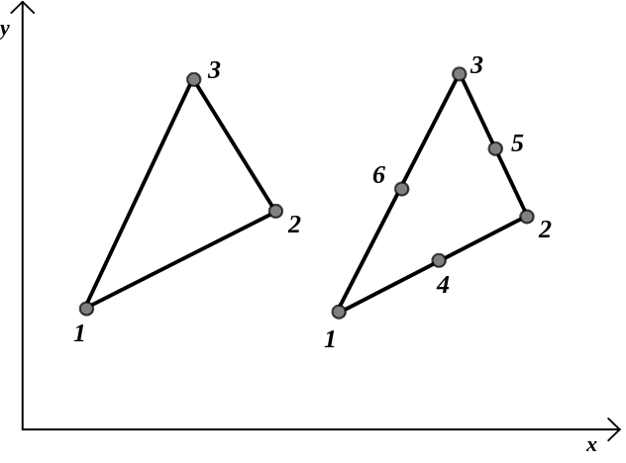
Obr. 2.3 Trojúhelníkový prvek se třemi a se šesti uzly

Volba interpolační funkce
Interpolační funkce se nejčastěji volí ve tvaru polynomů, které lze snadno derivovat a integrovat. Stupeň interpolačního polynomu závisí na počtu uzlů v použitém prvku, na povaze a počtu neznámých v každém uzlu a na požadavcích na spojitost funkce v prvku a na jeho hranici. Podívejme se na problém spojitosti funkce.
Funkce má v oblasti spojitost C⁰, pokud jsou v dané oblasti spojité její funkční hodnoty. Pokud jsou spojité i její derivace řádu k, potom má funkce v oblasti spojitost C^{k}.
Jestliže výchozí funkcionál, na němž je metoda konečných prvků pro daný problém založena, obsahuje derivace hledané funkce až do řádu r+1 včetně, potom musí konečný prvek, a tedy i použitá aproximace, splňovat dvě podmínky:
- podmínku kompatibility, která stanoví, že na stranách prvku musí mít aproximace hledané funkce spojitost C^{r}
- podmínku úplnosti, která stanoví, že uvnitř prvku musí mít aproximace hledané funkce spojitost C^{r+1}.
Pokud by nebyly uvedené podmínky splněny, nebude zajištěna rovnoměrná konvergence metody konečných prvků při postupném zjemňování sítě (tj. při zmenšování velikosti prvků).
Prvky s Lagrangeovou interpolací, tedy i dále používané trojúhelníkové prvky, mají na stranách spojitost C⁰ bez ohledu na počet uzlů na hraně. Tento fakt je způsoben tím, že na hraně prvků nabývají hodnot různých od nuly jen ty interpolační funkce, které přísluší uzlům na hraně. Derivace hledané funkce již na hranách spojité nejsou, protože jejich hodnoty závisí na všech uzlech prvku, tedy i na těch, které na uvažované hraně neleží a nejsou tedy společné pro stýkající se prvky. Uvnitř prvku je spojitost určena stupněm interpolačního polynomu. Z uvedeného je zřejmé, že pokud mají prvky s tímto typem interpolace splnit podmínku kompatibility, smí výchozí funkcionál obsahovat derivace maximálně prvního řádu.
Vzhledem k tomu, že výchozí funkcionál dále řešeného problému šíření radonu obsahuje jen první parciální derivace hledaných funkcí, je možné použít interpolační polynom se spojitostí C⁰ na hranicích prvků a C¹ uvnitř prvků. Zvolen byl nejjednodušší trojúhelníkový prvek se třemi uzly (Obr. 2.4) a s lineární interpolací. Podrobný rozbor a odvozování lokálních interpolačních funkcí pro tento typ prvků včetně důkazů uvádí např. [ ]. Zde se omezíme jen na stručné uvedení nejdůležitějších údajů, které jsou nutné pro další výklad.
Pro lepší práci s trojúhelníkovými prvky se třemi uzly se často přechází od kartézské soustavy souřadnic (x,y) k soustavě plošných (barycentrických) souřadnic L_{i}, které jsou definovány
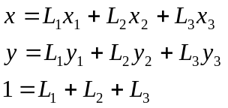 | ( )
kde x_{i}, y_{i} jsou souřadnice uzlů prvku.
Hodnoty L_{i} se označují jako plošné souřadnice proto, že je lze vyjádřit i jako poměr dvou ploch
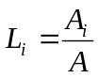 i = 1, 2, 3 | ( )
kde A_{i} je plocha trojúhelníka, který má jeden vrchol v bodě P o souřadnicích (x,y), v němž
se hodnota L_{i} vyčísluje, a zbývající dva vrcholy v uzlech protilehlých uzlu i
(Obr. 2.4),
A je plocha trojúhelníkového prvku.
Pro lineární interpolaci hledané funkce po prvku se lokální bázové funkce N_{i} volí totožné s plošnými souřadnicemi L_{i} (zapsanými pro jednotlivé uzly prvku). Plošné souřadnice lze takto využít, protože splňují dvě důležité podmínky kladené na lokální interpolační funkce. První podmínkou je platnost vztahu
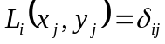 i, j = 1, 2, 3. | ( )
kde δ_{ij} je Kroneckerovo delta, které nabývá hodnoty 1 pro i = j a hodnoty 0 pro i ≠ j.

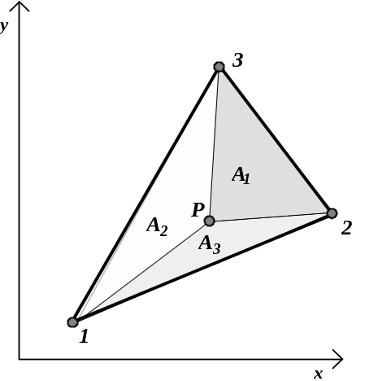
Obr. 2.4 Plošné souřadnice na trojúhelníkovém prvku

Plošné souřadnice splňují podmínku ( ) pro všechny tři uzly trojúhelníkového prvku, protože A_{i} ve vztahu ( ) je pro uzel i rovno A, zatímco pro ostatní uzly je rovno 0.
Druhou podmínkou pro lokální bázové funkce je platnost vztahu
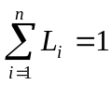, | ( )
kde n je počet uzlů prvku (zde 3).
Dokázat, že podmínka ( ) je pro plošné souřadnice splněna, je velmi snadné - stačí sečíst plošné souřadnice L₁, L₂ a L₃ vyjádřené vztahem ( ).
Lokální interpolační funkce N_{i} je tedy možné definovat pro lineární interpolaci na trojúhelníkovém prvku jako
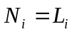 i = 1, 2, 3. | ( )
Pro další použití interpolačních funkcí se však nevyužívá vztah ( ), ale přechází se na výhodnější tvar
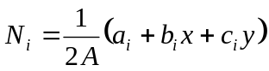 i = 1, 2, 3 | ( )
kde A je plocha trojúhelníkového prvku,
a_{i} je konstanta, vyjádřená vztahem 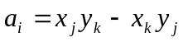,
b_{i} je konstanta, vyjádřená vztahem 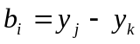,
c_{i} je konstanta, vyjádřená vztahem 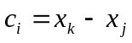, přičemž indexy u vyjádření konstant a_{i}, b_{i} a c_{i} lze získat cyklickou záměnou (i, j, k) = (1, 2, 3).
Hledaná funkce u je při použití lokálních interpolačních funkcí podle ( ) aproximována v rámci prvku polynomem
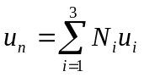. | ( )
Potřebné je však nejen vyjádření aproximace hledané funkce, ale i vyjádření jejích parciálních derivací podle x a y. Vzhledem k tomu, že hodnoty u_{i} v rovnici ( ) jsou konstanty, bude se parciální derivace týkat jen interpolačních funkcí N_{i}. Po jejím provedení získáváme vztahy
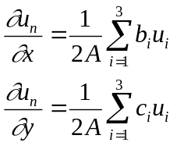. | ( )
Ze vztahu ( ) je zřejmé, že parciální derivace aproximace hledané funkce jsou konstantní po celém konečném prvku. Fyzikální veličiny závislé na derivacích hledané funkce (například tepelné toky) jsou tedy u tohoto typu konečného prvku vyjádřeny s menší výstižností než samotné hodnoty hledané funkce.

Nalezení vztahů pro prvek
Po volbě typu prvku a typu lokálních interpolačních funkcí je třeba dále stanovit vztahy, které budou definovat vlastnosti prvku vztahující se k řešenému problému. Vlastnostmi prvku označujeme v této souvislosti charakteristické matice, bez jejichž vyjádření není možné dále úlohu metodou konečných prvků řešit. Charakteristická matice může být jen jedna, jako například matice vodivosti u problému stacionárního vedení tepla. Charakteristické matice může mít prvek ale také dvě (matice vodivosti a kapacity u nestacionárního vedení tepla) či tři (matice hmotnosti, tuhosti a útlumu u úloh dynamiky konstrukcí).
U prvku, na jehož hranici je definována okrajová podmínka, musí být kromě charakteristických matic definován navíc ještě charakteristický vektor, označovaný často jako vektor zdrojů. Tento vektor vyjadřuje vliv okrajových podmínek a závisí na způsobu jejich definice.
Cesta ke vztahům pro charakteristické matice a vektory prvku je principiálně společná s cestou k variační formulaci okrajové úlohy řešené diferenciální rovnice. Existují v zásadě tři možnosti, jak odvodit variační formulaci původního problému a tedy i jak odvodit vztahy pro charakteristické matice prvku:
- úpravou původní diferenciální rovnice vytvořit příslušný funkcionál a dále najít jeho minimum
- použít známý variační princip (např. princip virtuálních prací, Lagrangeův princip, Castiglianův princip), který odpovídá řešené úloze, a tím získat variační formulaci
- použít některou z variačních metod (např. Galerkinovu metodu, metody vážených reziduí).
Podrobný rozbor prvních dvou možností je možné nalézt např. v [ ], [ ], [ ], [ ]. V této práci byla použita třetí uvedená možnost - konkrétně Galerkinova metoda, která je v současnosti nejčastěji používanou cestou k variační formulaci výchozího problému. Podrobněji se zde tedy zmíníme jen o způsobu aplikace této variační metody.
Princip Galerkinovy metody ukážeme na rovnici ( ), v níž ovšem nyní nemusí být operátor A lineární. Přibližné řešení bude opět hledáno jako funkce u_{n} podle vztahu ( ). Pokud dosadíme tuto aproximaci přesného řešení do rovnice ( ), nebude uvedená rovnice splněna přesně. Vznikne reziduum r, které lze po jednoduché úpravě rovnice ( ) vyjádřit jako
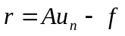. | ( )
Neznámé konstanty u_{i} ve vyjádření aproximace u_{n} podle vztahu ( ) se v Galerkinově metodě zjišťují na základě požadavku, aby reziduum r bylo ortogonální ke zvoleným bázovým funkcím ϕ_{i}. Musí tedy platit
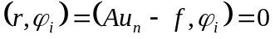 i = 1, 2, ..., n. | ( )
Podmínka ( ) vede k vytvoření n obecně nelineárních rovnic pro n hledaných konstant u_{i}. Pokud bude operátor A ve výchozí diferenciální rovnici lineární, vzniklá soustava bude sestávat z lineárních rovnic a bude snadno řešitelná například Gaussovou eliminací.
Funkce ϕ_{i} ve vztahu ( ) lze považovat buď za bázové funkce prostoru, v němž je hledáno řešení, a nebo za obecné váhové funkce. V prvním případě jde o klasickou variantu Galerkinovy metody, označovanou někdy i jako konvenční varianta či Bubnovova-Galerkinova varianta. V této variantě Galerkinovy metody se ve vztahu ( ) pro aproximaci u_{n} i v soustavě rovnic ( ) pro určení koeficientů u_{i} používají tytéž bázové funkce ϕ_{i}.
Pokud nebudou funkce ϕ_{i} ve vztahu ( ) považovány za bázové funkce, ale za funkce váhové, dostáváme Galerkinovu metodu v obecnější variantě. Tato varianta bývá řazena mezi metody vážených reziduí a označována někdy jako Petrovova-Galerkinova varianta. Hledané řešení diferenciální rovnice pak bude opět aproximováno funkcí u_{n} podle vztahu ( ), ale neznámé koeficienty u_{i} v tomto vztahu budou určovány ze soustavy rovnic
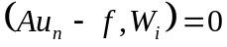 i = 1, 2, ..., n. | ( )
kde W_{i} jsou zvolené váhové funkce.
Tato obecnější varianta Galerkinovy metody bude dále použita pro odvození variační formulace problému šíření radonu difuzí a konvekcí.

Pro další použití v této práci však bude vztah ( ), který vyjadřuje skalární součin, upraven na vhodnější tvar
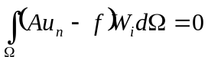. | ( )
Nutnost použít obecnější tvar Galerkinovy metody s váhovými funkcemi odlišnými od funkcí bázových vyplývá z charakteru řešeného problému.

Sestavení lokálních a globálních matic a vektorů
Jakmile jsou odvozeny vztahy pro charakteristické matice a vektory použitých konečných prvků, je možné přistoupit k samotnému výpočtu úlohy. Tato část algoritmu metody je první, pro kterou je již nezbytné použít výpočetní techniku. Její podstata spočívá totiž ve značném počtu opakovaných numericky náročných výpočtů.
Postupně je třeba vyčíslit charakteristické matice jednotlivých prvků a případné vektory, vyjadřující vliv okrajových podmínek, a sestavit z těchto lokálních matic a vektorů superpozicí globální matici a globální vektor. Globální matice a vektor tvoří výslednou soustavu rovnic pro neznámé hodnoty hledané funkce v uzlech prvků, kterou lze zapsat ve tvaru
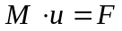, | ( )
kde M je matice soustavy (globální matice),
u je vektor neznámých hodnot hledané funkce v uzlových bodech,
F je vektor pravé strany (globální vektor).
Vyčíslení lokálních charakteristických matic se u většiny prvků provádí numerickou integrací. Používá se obvykle Gaussovy integrace, jejíž popis je možné nalézt např. v [ ]. Druhou možností, jak vyčíslit vztahy pro lokální matice prvků, je odvodit jejich explicitní analytické vyjádření a přímo do něj dosadit za jednotlivé proměnné konkrétní hodnoty odpovídající danému prvku. Tento způsob lze použít hlavně u trojúhelníkových prvků s lineární aproximací, a bude proto využit i v této práci.
Podívejme se ještě krátce na dva pojmy - lokální index a globální index - které budou mít v dalším popisu velký význam. Lokální index uzlu je jeho číslo v rámci jediného prvku. Lokální indexování se provádí proti směru hodinových ručiček, začíná vždy od 1 a končí u počtu uzlů v prvku. Uzel, který je společný více prvkům, má tedy obvykle v každém prvku jiné lokální číslo. Globální index uzlu je naproti tomu jeden jediný a jednoznačně určuje uzel v rámci celé řešené oblasti (Obr. 2.5).

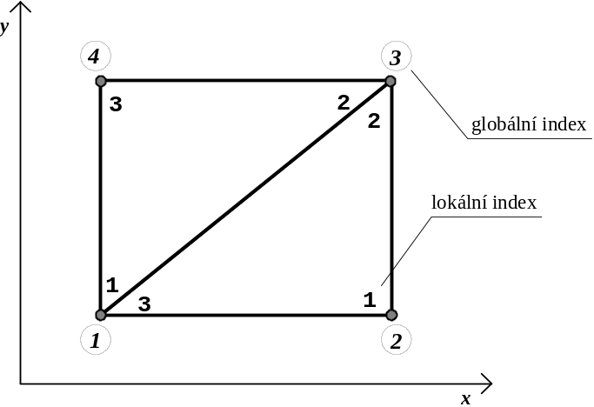
Obr. 2.5 Globální a lokální indexy uzlů dvou trojúhelníkových prvků

Celý proces sestavování globální matice soustavy z vypočtených lokálních charakteristických matic je možné popsat pomocí následujících kroků:
- vytvoření globální matice rozměru k x k a globálního vektoru rozměru 1 x k a jejich vynulování (k je počet uzlů v celé řešené oblasti)
- změna indexování uzlů z lokálního na globální
- vložení prvků lokálních matic a vektorů do globální matice a vektoru v závislosti na globálních indexech, které přísluší řádku a sloupci lokální matice (vložení se provádí superpozicí, tedy přičítáním k původnímu obsahu prvku globální matice či vektoru).
Tento standardní postup je v běžně dostupné literatuře [ ], [ ], [ ] dokumentován i na názorných příkladech, nebude zde tedy dále rozebírán.
Podívejme se však na vlastnosti globální matice. Výsledná matice M soustavy rovnic
( ) je ve většině případů symetrická. Mezi výjimky patří v této práci popisovaný problém přenosu látky difuzí a konvekcí, u kterého je výsledná matice nesymetrická díky vlivu dílčí matice konvekce. Druhou významnou vlastností výsledné matice M je její pásový charakter. Nenulové prvky matice jsou totiž soustředěny jen kolem její diagonály v pásu určité šířky. Ostatní prvky matice jsou pak nulové. Šířka pásu matice závisí hlavně na maximálním rozdílu mezi globálními indexy uzlů v rámci jednoho prvku. Je tedy značně ovlivněna způsobem zvoleného globálního číslování uzlů. Protože je z hlediska ukládání výsledné matice do paměti počítače výhodné mít pás matice co nejužší, obvykle se v této souvislosti doporučuje volit globální číslování uzlů ve směru, v němž je počet uzlů menší.
Velikost výsledné matice M byla vždy problémem, který bylo nutné řešit vzhledem k disproporci mezi nároky na uložení matice a možnostmi soudobých počítačů. Vznikla řada metod, jak výslednou matici ukládat do paměti počítače a uspořit přitom jeho paměťovou kapacitu. Všechny tyto metody využívají symetrie a pásového charakteru výsledné matice. Pravděpodobně nejrozšířenějším algoritmem zápisu nenulových prvků matice do vektoru, s nímž se dále místo matice pracuje, je v současné době algoritmus „s proměnnou šířkou pásu“ či se „skyline“. Tento algoritmus byl použit i v předložené práci při tvorbě té části aplikačních programů, která zajišťuje výpočet stacionárního pole tlaků vzduchu.
Termínem „skyline“ se označuje myšlená čára, která prochází nad posledním nenulovým prvkem v každém sloupci matice, jde-li se od hlavní diagonály nahoru. Prvky ležící od „skyline“ výše zůstávají v celém procesu řešení nulové. Postačí tedy ukládat do paměti jen ty prvky výsledné matice M, které leží mezi diagonálou a „skyline“. Tato část se označuje někdy jako aktivní část matice. Během ukládání jednotlivých sloupců matice do vektoru je nutné souběžně vytvářet vektor adres diagonálních prvků, aby bylo možné jednoznačně určit, který prvek matice odpovídá kterému prvku vektoru.
Na závěr uveďme ještě několik poznámek k okrajovým podmínkám. Aby mohla být soustava rovnic ( ) vyřešena, musí se do ní pochopitelně zavést okrajové podmínky řešeného problému - v opačném případě by výsledná matice M byla singulární. Způsob zavedení okrajových podmínek do soustavy ( ) je závislý na jejich typu. Okrajové podmínky se vyskytují v problémech mechaniky kontinua ve dvou variantách. Jedná se o:
- stabilní okrajové podmínky, které předepisují přímo hodnotu hledané funkce na hranici
- nestabilní okrajové podmínky, které předepisují derivaci hledané funkce ve směru normály k hranici.
Oba typy okrajových podmínek se v dále řešených problémech šíření látky difuzí a konvekcí objevují. První z nich jako Dirichletova podmínka, druhá jako Neumannova, případně Newtonova podmínka.
Zavést nestabilní okrajovou podmínku do soustavy ( ) není velký problém, protože tento typ podmínky se projeví přímo ve vztazích pro charakteristické matice a vektory prvku, jak bude vidět dále. U stabilní okrajové podmínky jsou možné dva přístupy. První z nich spočívá v odstranění rovnic, které odpovídají uzlům se zadanou hodnotou hledané funkce, ze soustavy ( ). Dále se dosadí známé hodnoty do ostatních rovnic, pokud se v nich vyskytují, vynásobí se odpovídajícími koeficienty a převedou se na pravou stranu soustavy. Tento postup vede sice k redukci počtu rovnic výsledné soustavy, ale není příliš výhodný algoritmicky. Více se proto používá druhý přístup, který byl aplikován i při programování software použitého v této práci. Jeho princip lze ukázat na jednoduchém příkladu. Předpokládejme, že hodnota hledané funkce je zadána v uzlu s globálním indexem I. Zvolí se dostatečně velká konstanta a touto konstantou se nahradí diagonální prvek (I,I) výsledné matice soustavy. Do vektoru pravé strany se místo prvku s indexem I dosadí součin zvolené konstanty a známé hodnoty hledané funkce. Popsaný postup je prakticky totožný se způsobem zavedení nestabilní okrajové podmínky a neklade žádné nároky na složité úpravy algoritmu analýzy.

Řešení výsledné soustavy rovnic
Soustava rovnic ( ), která vznikne superpozicí lokálních charakteristických matic a vektorů, je ovlivněna typem operátoru A ve výchozí diferenciální rovnici. Pokud není operátor A lineární, vzniká soustava nelineárních rovnic, jejíž řešení je poměrně obtížné. Ve většině inženýrských problémů však operátor A lineární je a výsledná soustava je tedy složena z lineárních rovnic. Je tomu tak i v dále řešených problémech přenosu látky difuzí a konvekcí.
Pro řešení soustavy lineárních rovnic existuje celá řada známých metod. Jedná se buď o přímé metody, které umožňují získat řešení soustavy po předem známém počtu kroků, nebo o metody iterační, které umožňují získat řešení po určitém, předem neznámém počtu iteračních cyklů na základě počátečního odhadu. Většinou se v souvislosti s metodou konečných prvků používají přímé metody, protože získat dostatečně přesné řešení iterační metodou znamená obvykle podstatně vyšší spotřebu času potřebného pro výpočet. Nejrozšířenější přímou metodou používanou v programech zaměřených na metodu konečných prvků je Gaussova eliminace v různých modifikacích.
Mezi nejrozšířenější modifikace patří typ Gaussovy eliminace využívající algoritmu „skyline“ (viz kapitola 1.E) pro uložení výsledné matice soustavy do paměti počítače (Bathe, Wilson). Tato metoda byla použita v rámci této práce při řešení stacionárního pole tlaků vzduchu v aplikačních programech. Do zdrojového kódu byla metoda implementována převzetím publikovaných podprogramů [ ]. Druhou rozšířenou modifikací Gaussovy eliminace je tzv. frontální metoda, jejíž princip spočívá v souběžném provádění eliminace a sestavování výsledné matice soustavy [ ].
Na závěr se zmiňme ještě o problému přesnosti řešení. Metoda konečných prvků jako každá numerická metoda musí splňovat podmínku konvergence ke správnému řešení a podmínku numerické stability. Podmínku konvergence lze vyjádřit jako
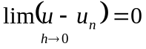, | ( )
kde u je přesné řešení původního problému,
u_{n} je přesné řešení náhradního problému vytvořeného metodou konečných prvků,
h je charakteristický rozměr použitých konečných prvků.
Podmínku konvergence lze vyjádřit ve tvaru tzv. podmínek spojitosti, které musí prvek použitý při řešení problému splnit, aby byla zajištěna konvergence metody konečných prvků při postupném zjemňování sítě. Podmínky spojitosti byly popsány v kapitole 1.C.
Přesné řešení náhradního problému u_{n} nelze vzhledem k omezeným možnostem ukládání čísel do paměti počítače vypočítat. Získat lze jen reálné řešení 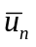, které se bude od řešení u_{n} lišit díky zaokrouhlovacím chybám při numerických operacích. Aby byla za těchto podmínek zajištěna numerická stabilita výpočtu, musí platit
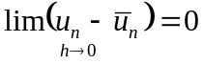. | ( )
Přesnost dosaženého řešení je možné posoudit na základě vyčíslení funkcionálu příslušného výchozí diferenciální rovnici a okrajovým podmínkám. Vzhledem k tomu, že funkcionál je definován jako operátor zobrazující množinu funkcí do množiny reálných čísel, musí být výsledkem číslo. Navíc musí výsledek řešení tento funkcionál minimalizovat. Pokud bude výpočet numericky stabilní, musí platit, že se zmenšujícími se rozměry prvků klesá i hodnota funkcionálu vyčísleného pro celou řešenou oblast. Vyčíslení funkcionálu bylo použito v předložené práci jako kritérium přesnosti řešení.

Provedení doplňkových výpočtů
Výsledkem řešení výsledné soustavy rovnic ( ) jsou obvykle jen funkční hodnoty hledané funkce v uzlech prvků. Veličiny z těchto hodnot odvozené je nutné dodatečně vyčíslit. Obvykle se jedná o veličiny vyjádřené pomocí parciálních derivací nalezeného řešení. Vzhledem k tomu, že řešení problému je vyjádřeno jako součin lokálních interpolačních funkcí N_{i} a hodnot hledané funkce v uzlech prvku u_{i}, budou pro zmíněné parciální derivace platit vztahy
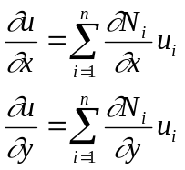. | ( )
Konkrétně pro trojúhelníkový prvek s lineární interpolací, který byl použit v této disertační práci, bude platit
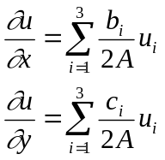. | ( )
Význam jednotlivých symbolů byl popsán u vztahu ( ). Jednoduchým dosazením do vztahů
( ) a ( ) lze vyčíslit například hodnoty rychlosti proudění vzduchu či hodnoty difuzních toků látky, jak bude dále ukázáno.
Ze vztahů ( ) a ( ) je zřejmé, že jde o numerickou derivaci, při které se derivují jen interpolační funkce N_{i}. Protože jsou interpolační funkce obvykle polynomické, sníží se derivací jejich stupeň a tím i přesnost aproximace veličin obsahujících derivace hledané funkce. Pokud je použita jen lineární aproximace, je výsledkem numerické derivace dokonce jen konstanta. Navíc je třeba zohlednit při interpretaci výsledků fakt, že prvky s Lagrangeovou interpolací, u které se hledaná funkce aproximuje s pomocí funkčních hodnot, mají na své hranici spojité právě jen funkční hodnoty. První derivace již na hranici spojité nejsou, což znamená, že derivace lze určit jednoznačně jen uvnitř prvku. Pro uzly ležící na hranici dvou prvků bude derivace nalezeného řešení nabývat různých hodnot podle toho, ke kterému prvku bude uzel počítán.
Výše uvedené skutečnosti byly v programech, vytvořených při zpracovávání této práce, zohledněny tím, že hodnoty parciálních derivací nalezeného řešení, které jsou v rámci prvku konstantní, byly vyčíslovány vždy v těžišti použitého trojúhelníkového prvku. Tento bod představuje počátek výsledných vektorů difuzních toků látky a rychlostí proudění vzduchu a uplatňuje se takto v numerickém i v grafickém výstupu programů.

Použití metody konečných prvků při řešení problému
Kapitola
Princip metody konečných prvků byl stručně popsán v předchozí kapitole. Prvním krokem metody konečných prvků je diskretizace oblasti řešení. Pro tuto operaci byl zvolen, trojúhelníkový rovinný prvek se třemi uzly (Obr. 2.4). Vzhledem k tomu lze hledanou koncentraci radonu aproximovat po každém prvku funkcí
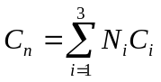, | ( )
kde N_{i} jsou lokální lineární interpolační funkce vyjádřené vztahem ( ),
C_{i} jsou hodnoty hledané koncentrace radonu v uzlech prvku [Bq.m⁻³].
Uvedený vztah bude v dalším textu používán ve tvaru umožňujícím jednodušší zápis rovnic
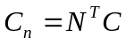, | ( )
kde N^{T} je řádková matice interpolačních funkcí,
C je vektor neznámých hodnot koncentrace radonu v uzlech [Bq.m⁻³].
Podrobnější rozbor vlastností lokálních interpolačních funkcí je uveden v kapitole 2.C.
Třetím krokem aplikace metody konečných prvků je odvození vztahů pro charakteristické matice a vektory prvku. Z možných postupů byla v této práci zvolena Galerkinova metoda ve své obecnější variantě. Vyjdeme z požadavku, aby reziduum nalezeného řešení bylo ortogonální ke zvoleným váhovým funkcím W_{i}
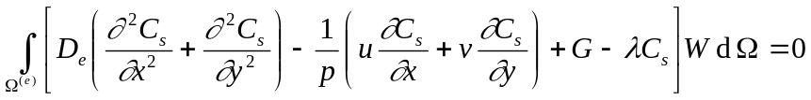, | ( )
kde Ω^{(e)} je plocha zvoleného trojúhelníkového prvku (e), přes níž se integruje,
W je vektor (sloupcová matice) zvolených váhových funkcí.

Pro další úpravy použijeme Greenovu větu a integraci per-partes. Aplikací Greenovy věty na první člen integrálu ( ) dostaneme
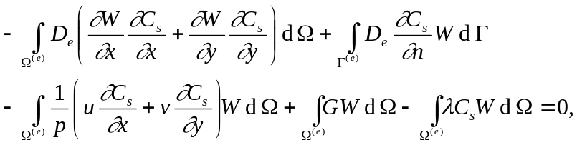 | ( )
kde je derivace ve směru normály k povrchu prvku Γ^{(e)}.
Dosazením okrajové podmínky ( ) kombinované se vztahem ( ) do druhého integrálu ve vztahu ( ) lze získat
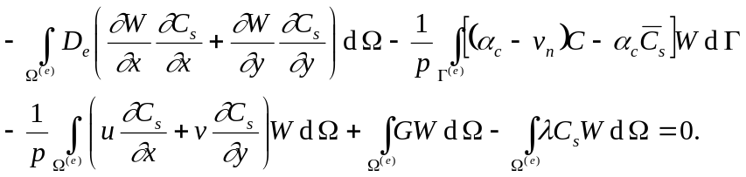 | ( )
Za hledanou funkci C_{s} dále dosadíme aproximaci C_{n} ze vztahu ( ) a převedeme druhý a čtvrtý integrál na pravou stranu rovnice. Po dalších drobných úpravách lze získat
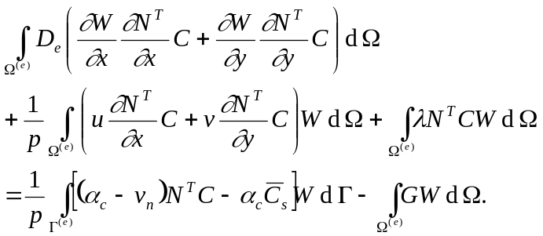 | ( )
Vektor neznámých hodnot koncentrace radonu v uzlech prvku C lze dále vytknout a první integrál na pravé straně rozdělit na dvě části. Dostaneme
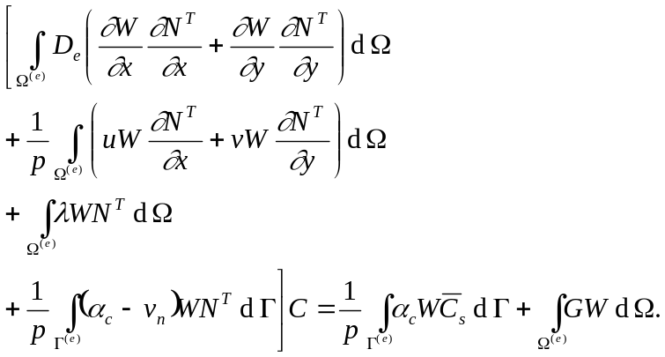 | ( )

Vztah ( ) lze zapsat v přehlednějším a vhodnějším tvaru
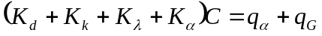, | ( )
kde K_{d} je matice vodivosti,
K_{k} je matice konvekce,
K_{λ} je matice rozpadu radonu,
K_{α} je matice okrajových podmínek,
q_{α} je část vektoru zdrojů (vliv okrajové podmínky)
q_{G} je část vektoru zdrojů (vliv produkce radonu).

Vztah ( ) je obecnou formulací základní rovnice metody konečných prvků pro daný problém. Jednotlivé elementové matice lze obecně vyjádřit vztahy
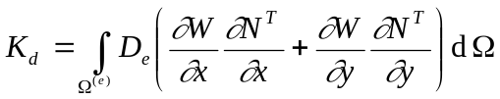 | ( )
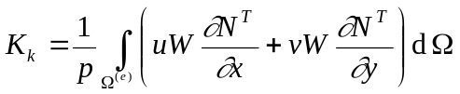 | ( )
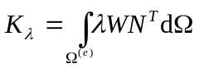 | ( )
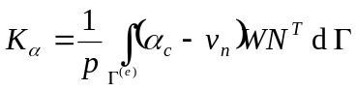 | ( )
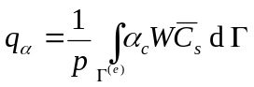 | ( )
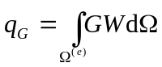. | ( )
Explicitní analytické vyjádření jednotlivých matic trojúhelníkového prvku lze dále odvodit integrací vztahů ( ) až ( ).
Pro vyjádření váhových funkcí W_{i} ve vztazích ( ) až ( ) je třeba použít Petrovova-Galerkinova postupu. Zde jen stručně zopakujme, že standardní Galerkinův postup, v němž jsou váhové funkce W_{i} totožné s interpolačními funkcemi N_{i}, vede u problémů kombinované difuze a konvekce k numerické nestabilitě výsledků, která je výrazná zvláště při větším vlivu konvekce. Numerickou nestabilitu lze odstranit při použití Petrovova-Galerkinova postupu, v němž jsou váhové funkce W_{i} odlišné od interpolačních funkcí N_{i}. Váhové funkce W_{i} se v Petrovově-Galerkinově metodě volí
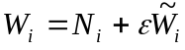, | ( )
kde ε je součinitel definovaný vztahem
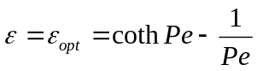, | ( )
přičemž Pe je Pecletovo číslo, které lze pro daný problém určit jako
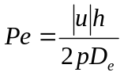, | ( )
kde h je charakteristický rozměr prvku ve směru proudění,
|u| je velikost vektoru rychlosti proudění.
Zbývá vyjádřit pomocnou funkci 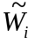, která je vždy nenulová jen ve směru proudění vzduchu v materiálu a obvykle se volí jako nespojitá. Pro dvourozměrný problém je funkce definována vztahem
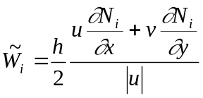. | ( )
Pokud budou váhové funkce W_{i} vyjádřeny vztahem ( ) a součinitel ε vztahem ( ), je podle [ ] prokazatelné, že budou výpočtem získány přesné hodnoty hledané funkce v uzlech prvků pro všechny hodnoty Pecletova čísla. Váhové funkce W_{i} je samozřejmě nutné použít ve všech členech základní rovnice metody konečných prvků ( ).
Pro použití vztahů ( ) až ( ) je rovněž třeba, aby složky rychlosti u a v byly v rámci prvku konstantní a aby bylo možné určit rozměr prvku ve směru rychlosti proudění.

Přistupme nyní k odvození explicitního analytického vyjádření charakteristických matic a vektorů trojúhelníkového prvku s lineární interpolací. Váhové funkce W_{i} budou dále voleny podle vztahu ( ). Po dosazení interpolačních funkcí N_{i} ( ) a jejich derivací lze pro váhové funkce W_{i} získat vztah
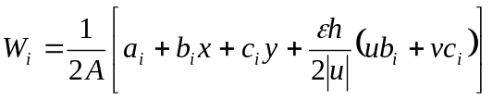 i = 1, 2, 3. | ( )
Vyjádření parametrů a_{i}, b_{i} a c_{i} je uvedeno u vztahu ( ). Parciální derivace váhových funkcí W_{i}, které budou rovněž dále potřebné, jsou totožné s derivacemi pro interpolační funkce N_{i}.

Odvodit analytické vyjádření matice vodivosti K_{d} pro trojúhelníkový prvek s lineární interpolací není příliš obtížné. Postačí dosadit parciální derivace interpolačních a váhových funkcí do vztahu ( ) a provést integraci. Po provedení těchto operací dostáváme vyjádření matice vodivosti prvku ve tvaru
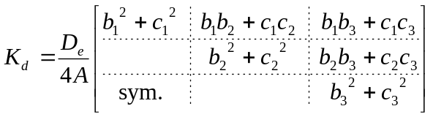, | ( )
kde A je plocha trojúhelníkového prvku. Matice vodivosti K_{d} vyjádřená vztahem ( ) je totožná s maticí vodivosti odvozenou standardním Galerkinovým postupem.

Odvození matice konvekce K_{k} je poněkud obtížnější. Integrál ( ) vyčíslíme pomocí substituce, která umožní zobrazení obecného trojúhelníku na trojúhelník jednotkový. Zde již uvedeme přímo výsledné vyjádření matice konvekce
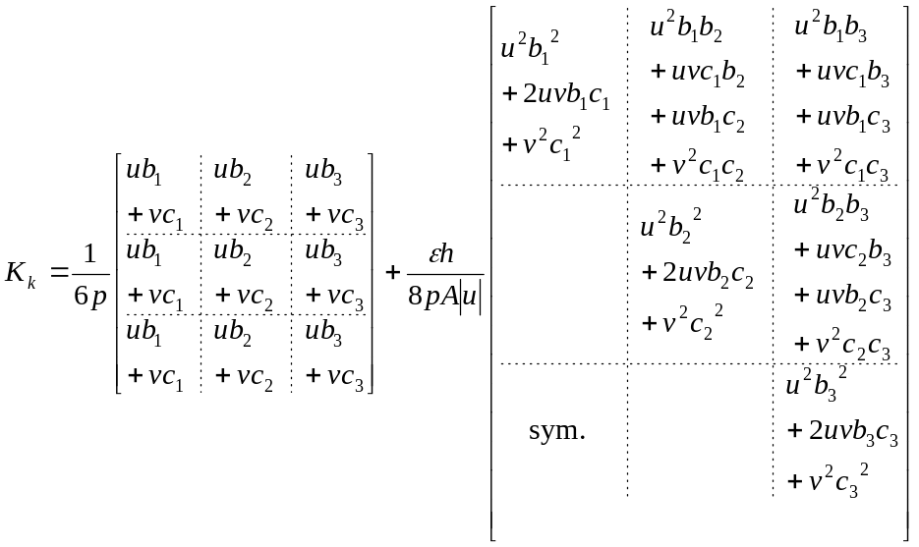. | ( )
Ze vztahu ( ) je zřejmé, že první člen matice konvekce K_{k} je asymetrická matice. Následně je asymetrická i matice konvekce K_{k} a samozřejmě i výsledná matice soustavy lineárních rovnic. Příčinou asymetrie matic je skutečnost, že operátor ve výchozí diferenciální rovnici kombinovaného šíření radonu difuzí a konvekcí není symetrický.

Odvození matice rozpadu radonu K_{λ} je obdobné jako odvození matice konvekce. Opět je nutné použít substituci a převést integraci přes obecný trojúhelník na integraci přes trojúhelník jednotkový. Výsledné analytické vyjádření matice rozpadu radonu K_{λ} je
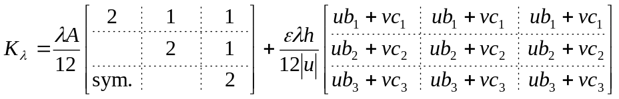. | ( )
Ze vztahu ( ) je zřejmé, že druhý člen je asymetrická matice a tudíž je asymetrická i výsledná matice rozpadu radonu.

Pro odvození matice okrajových podmínek K_{α} ( ) je nutné použít interpolační funkce definované na jednotlivých hranicích prvku. Tyto interpolační funkce se dále používají také při odvození váhových funkcí. Vyčíslením integrálu ( ) dostáváme vztah pro matici okrajových podmínek prvku ve tvaru
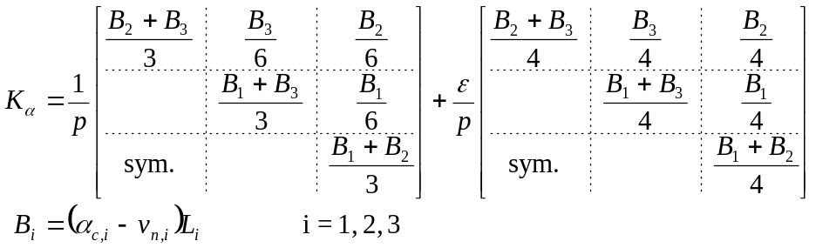 | ( )
kde α_{c,i} je součinitel přestupu radonu na i-té hranici prvku [m².s⁻¹],
v_{n,i} je rychlost proudění ve směru normály k i-té hranici [m.s⁻¹],
p je porozita materiálu u i-té hranice [-],
L_{i} je délka i-té hranice prvku [m].
Pokud není na i-té hranici prvku okrajová podmínka definována, je příslušný člen v matici K_{α}
( ) nulový.
Matici K_{α} je možné vyjádřit v diagonalizovaném tvaru, který lze odvodit při použití po částech spojitých interpolačních funkcí místo spojitých interpolačních funkcí. Diagonalizovaná matice okrajových podmínek K_{α} je
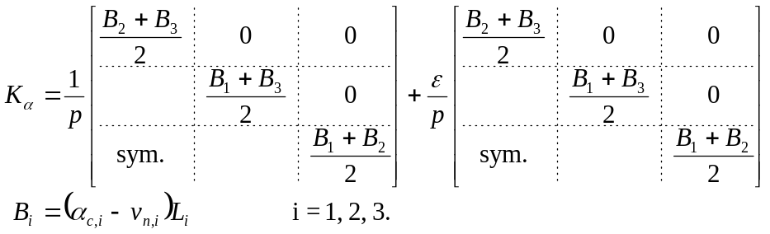 | ( )
Je pochopitelně otázkou přístupu, jaký tvar matice okrajových podmínek K_{α} bude zvolen. Praktické zkušenosti s analogickým fyzikálním problémem ovlivnily autora této práce k volbě diagonalizované matice ( ).

Předposledním členem výchozí rovnice metody konečných prvků je část vektoru pravé strany q_{α} ( ), která vyjadřuje vliv okrajové podmínky. Analytické vyjádření vektoru q_{α} lze získat podobným postupem jako vyjádření matice okrajových podmínek K_{α}. Při odvozování matice okrajových podmínek i vektoru pravé strany je samozřejmě nutné použít stejných interpolačních funkcí. Ať už se zvolí po částech spojité interpolační funkce nebo spojité interpolační funkce, je výsledek stejný. Část vektoru pravé strany q_{α} je v obou případech rovna
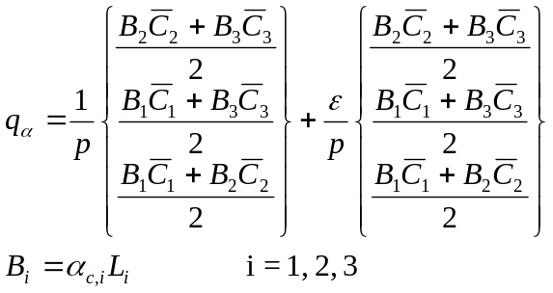 | ( )
kde 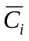 je koncentrace radonu v prostředí sousedícím s i-tou hranicí prvku [Bq.m⁻³].
Opět platí, podobně jako pro matici okrajových podmínek, že pokud není na i-té hranici prvku okrajová podmínka definována, je příslušný člen ve vektoru ( ) nulový.

Posledním členem výchozí rovnice metody konečných prvků je část vektoru pravé strany q_{G} ( ), která vyjadřuje vliv produkce radonu v materiálu. Pro odvození tohoto vektoru je nutné použít substituci, která umožní zobrazení obecného trojúhelníka na jednotkový trojúhelník. Stejný postup byl použit i při odvození matice konvekce a matice rozpadu radonu. Výsledný vztah pro vektor q_{G} je
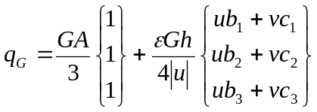. | ( )

Zbývá zmínit se o Dirichletově okrajové podmínce ( ). Zavést tuto podmínku do výpočtu není příliš obtížné, ačkoliv vztahy pro matici okrajových podmínek ( ) či ( ) a pro vektor zdrojů ( ) byly odvozeny pro Newtonovu okrajovou podmínku. Dvě možnosti postupu byly popsány v kapitole E. Pro vytvořený aplikační software byla použita algoritmicky vhodnější možnost, která se prakticky realizuje volbou dostatečně velké hodnoty součinitele přestupu radonu α_{c,i} na hranici s předepsanou koncentrací radonu. Obvykle postačí zvolit α_{c,i} v řádu 10⁶, aby výsledky odpovídaly zadaným okrajovým podmínkám.

Kapitola

Literatura
[ ] Baker, A.J., Pepper, D.W.: Finite Elements 1-2-3, McGraw-Hill Inc., New York 1991.
[ ] Binko, J., Kašpar, I.: Fyzika stavebního inženýra, SNTL, Alfa, Praha 1983.
[ ] Bittnar, Z.: Metody numerické analýzy stavebních konstrukcí, ES ČVUT, Praha 1983.
[ ] Bittnar, Z., Řeřicha, P.: Metoda konečných prvků v dynamice konstrukcí, SNTL, Praha 1981.
[ ] Bittnar, Z., Šejnoha, J.: Metoda konečných prvků I, ES ČVUT, Praha 1991.
[ ] Bloudek, K.: Stavební tepelná technika, akustika a denní osvětlení, díl I, Stavební tepelná technika, ES ČVUT, Praha 1985.
[ ] Bonnefous, Y.C., Gadgil, A.J., Fisk, W.J., Prill, R.J., Nematollahl, A.R.: Field study and numerical simulation of subslab ventilation systems, In: Environ. Science Technol., Vol. 26, No. 9, 1992, pp. 1752-1758.
[ ] Burnett, D.S.: Finite Element Analysis from Concepts to Applications, Addison-Wesley, Reading, Mass. 1988.
[ ] Claesson, J.: Forced Convective-Diffusive Heat Flow in Insulations, A New Analytical Technique, In: Proc. of the 3rd Symposium Building Physics in the Nordic Countries, Vol. 1, Thermal insulation Laboratory, TU of Denmark, Copenhagen 1993, str.137-144.
[ ] ČSN 730540 Tepelná ochrana budov, ČNI, Praha 1994.
[ ] ČSN 730601 Ochrana staveb proti radonu z podloží, ČNI, Praha 1995.
[ ] Dalehaug, A.: Development and Survey of a Wall Construction Using Dynamic Insulation, In: Proc. of the 3rd Symposium Building Physics in the Nordic Countries, Vol. 1, Thermal insulation Laboratory, TU of Denmark, Copenhagen 1993, str.219-226.
[ ] Dimbylow, P.J.: The Solution of the Pressure Driven Flow Equation for Radon Ingress Through Cracks in Concrete Foundantions, In: Radiation Protection Dosimetry, Vol. 18, 1987, str. 163-167.
[ ] Elmroth, A., Fredlund, B.: OPTIMÄT - a Concept for Energy Efficient and Healthy Single Family Houses Based on Dynamic Insulation Technique, In: Proc. of the 3rd Symposium Building Physics in the Nordic Countries, Vol. 1, Thermal Insulation Laboratory, TU of Denmark, Copenhagen 1993, str. 235 - 242.
[ ] Gadgil, A.J., Bonnefous, Y.C., Fisk, W.J.: Relative Effectiveness of Sub-slab Pressurization and Depressurization Systems for Indoor Radon Mitigation: Studies with an Experimantally Verified Numerical Model, In: Indoor Air, Vol. 4, 1994, str. 264-275.
[ ] Hagentoft, C.E.: Thermal Effects Due to Air Flows in Cracks, In: Proc. of the 3rd Symposium Building Physics in the Nordic Countries, Vol. 1, Thermal Insulation Laboratory, TU of Denmark, Copenhagen 1993, str. 153 - 160.
[ ] Halahyja, M. a kol.: Stavebná tepelná technika, akustika a osvetlenie, SNTL, Alfa, Bratislava 1985.
[ ] Hauser, G., Maas, A.: Auswirkungen von Fugen und Fehlstellen in Dampfsperren und Wärmedämmschichten, In: Fugen und Risse in Dach und Wand, Aachener Bausachverständigentage, Bauverlag GmBH, Wiesbaden 1991, str. 88 - 96.
[ ] He B., Shang a. G., Guo H. P.: Discussion about surface boundary conditions of radon concentration and surface exhalation rate calculations in indoor concrete slab, In: Health Physics, Vol. 74, No. 3, 1998, pp. 366-369.
[ ] Herink, M.: Soubor programů pro stavební tepelnou techniku, VÚPS, Praha, 1977-1985.
[ ] Holfort, D.J.: Rn3D: a Finite Element Code for Simulating Gas Flow and Radon Transport in Variably Saturated Nonisothermal Porous Media, Pacific Northwest Laboratory Report PNL-8943, Richland, Washington, 1994.
[ ] Huebner, K.H., Thornton, E.A.: The Finite Element Method for Engineers, John Wiley & Sons, New York 1982.
[ ] Hughes, T.J.R., Brooks, A.N.: A Theoretical Framework for Petrov-Galerkin Methods with Discontinuous Weighting Function, In: Finite Elements in Fluids, ed. R. H. Gallagher, Vol. 4, Wiley, Chichester 1982, str. 47 - 65.
[ ] Hůlka, J., Vlček, J.: Radon v bytě, Původ, účinky, opatření, Informační příručka pro ochranu před radonem, KHS, Hradec Králové 1989.
[ ] Champion, R., Ensminger, J.M.: Finite Element Analysis with Personal Computers, Marcel Dekker Inc., New York 1988.
[ ] Christie, I., Griffiths, D.F., Mitchell, A.R., Zienkiewicz, O.C.: Finite Element Methods for Second Order Differential Equations with Significant First Derivatives, In: Int. Journal for Numerical Methods in Engineering, Vol. 10, 1976, str. 1389 - 1396.
[ ] International Energy Agency ANNEX 24, Heat, Air and Moisture Transfer Through New and Retrofitted Insulated Envelope Parts, Final Report, Task 1 Modelling, 1993.
[ ] Incropera, F.P., de Witt D.P.: Introduction to Heat Transfer, 2nd edition, John Wiley & Sons, New York 1990.
[ ] Irons, B.M.: A Frontal Solution Program for Finite Element Analysis, In: International Journal for Numerical Methods in Engineering, Vol. 2, 1970, str. 5 - 32.
[ ] ISO 10211-1 Thermal Bridges in Building Construction - Heat Flows and Surface Temperatures, Part 1: General Calculation Methods, Draft International Standard, International Organization for Standardization, 1994.
[ ] Jaluria, Y., Torrance, K.E.: Computational Heat Transfer, Hemisphere Publishing Corp., Washington 1986.
[ ] Jiránek, M.: Problematika radonu v objektech pozemních staveb, KDP, FSv ČVUT, Praha 1994.
[ ] Jiránek, M., Pospíšil, S.: Radon a dům, ABF Nadace pro rozvoj architektury a stavitelství, Nakladatelství Arch, Praha 1993.
[ ] Jonassen, N., Jensen, B.: Radon daughters in indoor air, Technical University of Denmark, Lyngby 1989.
[ ] Kazda, I.: Teorie konstrukcí vodohospodářských staveb, ES ČVUT, Praha 1985.
[ ] Kolář, V., Kratochvíl, J., Leitner, F., Ženíšek, A.: Výpočet plošných a prostorových konstrukcí metodou konečných prvků, SNTL, Praha 1972.
[ ] Kolektiv: Technicko-fyzikální analýza staveb, Pomůcka pro cvičení, ES ČVUT, Praha 1991.
[ ] Krňanský, J., Holub, I., Prokop, P.: STAC, NESTAC, programy pro řešení rovnice vedení tepla metodou konečných prvků, Katedra KFB, FSv ČVUT Praha, 1988-1992.
[ ] Larsson, L.E.: Calculation of the Thermal Conductivity of a Loose Fill Insulation under the Influence of Forced Convection, In: Proc. of the 3rd Symposium Building Physics in the Nordic Countries, Vol. 1, Thermal Insulation Laboratory, TU of Denmark, Copenhagen 1993, str. 161 - 169.
[ ] Loureiro, C.O., Abriola, L.M., Martin, J.E., Sextro, R.G.: Three Dimensional Simulation of Radon Transport into Houses under Constant Negative Pressure, In: Environmental Science and Technology, Vol. 24, 1990, str. 1338-1348.
[ ] Nazaroff, W.W., Sextro, R.G.: Technique for Measuring the Indoor ²²²Rn Source Potential in Soil, In: Environmental Science and Technology, Vol. 23, 1989, str. 451-458.
[ ] Nazaroff, W.W., Nero, A.V.: Radon and its Decay Products in Indoor Air, McGraw-Hill, New York 1988.
[ ] Němec, J.: Extrapolovaná vzdálenost v kontaktu vzduch-půda a beton-půda, pracovní verze odvození, 1999.
[ ] Pánek, J., Rojík, V., Krňanský, J.: Technicko-fyzikální analýza staveb, ES ČVUT, Praha 1989.
[ ] Rektorys, K. a kol.: Přehled užité matematiky, SNTL, Praha 1988.
[ ] Revzan, K.L., Fisk, W.J., Gadgil, A.J.: Modelling Radon Entry into Houses with Basements: Model Description and Verification, In: Indoor Air, Vol. 1, 1991, str. 173-189.
[ ] Roots, P.: Air Flow in Walls with Thick Insulation, In: Proc. of the 3rd Symposium Building Physics in the Nordic Countries, Vol. 1, Thermal Insulation Laboratory, TU of Denmark, Copenhagen 1993, str. 145 - 152.
[ ] Roots, P.: Skanterra - A Wall with Dynamic Insulation, In: Proc. of the 3rd Symposium Building Physics in the Nordic Countries, Vol. 1, Thermal Insulation Laboratory, TU of Denmark, Copenhagen 1993, str. 227 - 233.
[ ] Svoboda, Z.: Programové řešení výpočtových hodnotících postupů konstrukcí a budov z hlediska stavební tepelné techniky, DP FSv ČVUT, Praha 1991.
[ ] Svoboda, Z.: Příspěvek k problematice nestacionárního vedení tepla dvouplášťovou konstrukcí s otevřenou vzduchovou vrstvou, In: Stavební obzor, ročník 3, č. 9, 1994, str. 270 - 274.
[ ] Svoboda, Z., Jiránek, M.: Soubor programů pro stavební tepelnou techniku a dimenzování protiradonových opatření, Kladno, 1988-1996.
[ ] Technical Report Series No. 333, Measurement and Calculation of Radon Releases from Uranium Mill Tailings, IAEA, Vienna 1992.
[ ] Thomas, J.: Základní radiační diagnostika pro typový rodinný dům START s panely z rynholeckého škvárobetonu, Interní materiál MRK, Praha 1995.
[ ] Turbo Pascal Numerical Methods Toolbox, Borland International, Scotts Valley 1987.
[ ] Tydlitát, V.: Rozdělení rychlosti a průtok sparou šířky 2b, přednášky FSv ČVUT, Praha 1996
[ ] Valchářová, J.: Soudobé numerické metody v mechanice kontinua, SNTL, Praha 1986.
[ ] Wagner, H.: Luftdichtigkeit und Feuchteschutz beim Steildach mit Dämmung zwischen den Sparren, In: Zeitschrift für Wärmeschutz-Kälteschutz-Schallschutz-Brandschutz, Grünzweig + Hartmann AG, Ludwigshafen am Rhein 1989, str. 27 - 31.
[ ] Wallentén, P.: Optimät, Field Measurements of Dynamic Insulation, In: Proc. of the 3rd Symposium Building Physics in the Nordic Countries, Vol. 1, Thermal insulation Laboratory, TU of Denmark, Copenhagen 1993, str. 243 - 251.
[ ] Zienkiewicz, O.C., Taylor, R.L.: The Finite Element Method, Fourth Edition, Vol. 1 & 2, McGraw - Hill Book Company, London 1991.

Materiálové charakteristiky (efektivní součinitel difúze radonu, permeabilita, porozita, měrná aktivita rádia a součinitel emanace) a další veličiny uvedené v rovnicích ( ) až ( ) je nutné obvykle zjistit měřením pro konkrétní materiál a situaci. Některé obvyklé hodnoty uvádí odborná literatura [ ], [ ], [ ].
Rovnice ( ) budou platit i pro anizotropní materiál, pokud budou osy anizotropie tohoto materiálu orientovány ve směru os globální souřadné soustavy x a y. Permeabilita ve směru osy x by byla použita pro výpočet složky rychlosti proudění u a permeabilita ve směru osy y pro výpočet složky rychlosti proudění v. Podobně by bylo možné vyčíslit rozložení tlaků podle rovnice ( ) nejen pro izotropní materiál, jak bylo uvedeno v kapitole 1.B, ale i pro anizotropní materiál, jehož osy anizotropie jsou rovnoběžné s osami x a y. V této práci bude nicméně dále důsledně dodržován předpoklad izotropního materiálu, který lze použít pro většinu stavebních materiálů.

